Kof2003@126.com

蒋伟编写

Iphone 制作静态编译库 添加静态库使用教程

项目开发中，为了节省工作量，代码模块化控制，经常会使用到静态编译库。

由于Apple禁止在iPhone中使用外部框架或动态链接库，所以要重用代码（第三方库或自己的代码）只能选择如下方法：

直接将代码加入项目。这种方法有点笨。例如，你的一段代码被五个项目共享，如果你发现一个小bug，那么你需要更改五个地方。够麻烦吧？

使用静态库。这是我经常使用的方法，今天就用图文方式给大家介绍一下。

首先创建一个静态库，命名为lib.
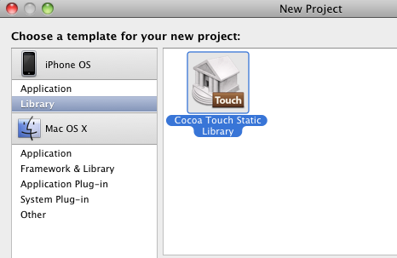

如图选中，创建好后，如下图展示，一个Project就创建好了。没有额外的代码。

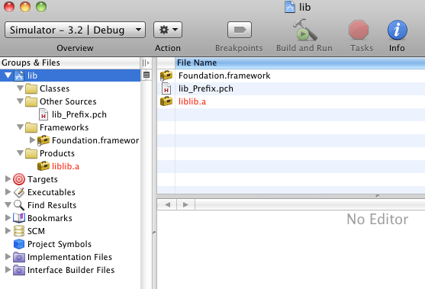

下面给项目添加一些功能代码
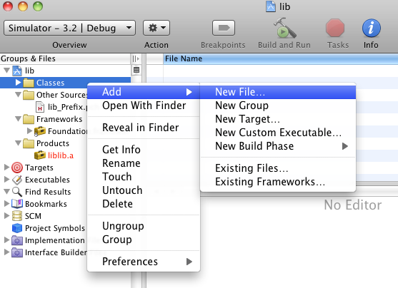
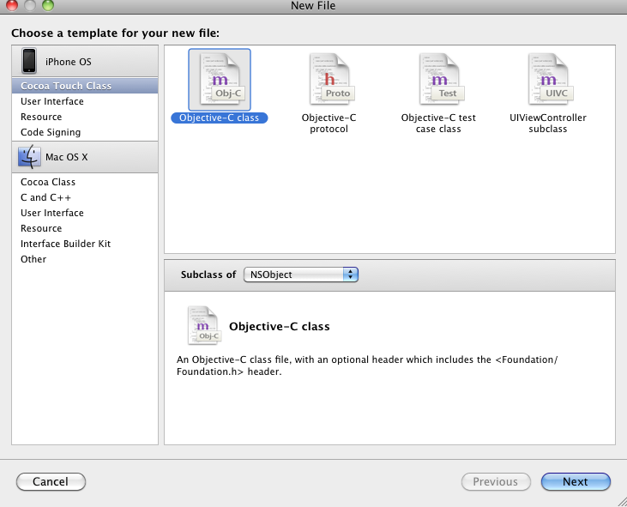
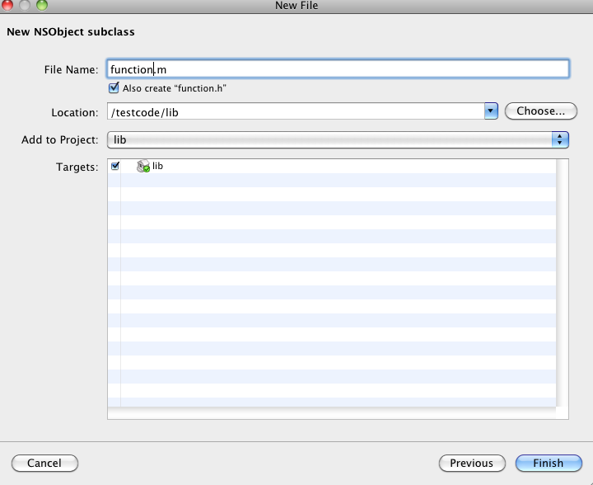
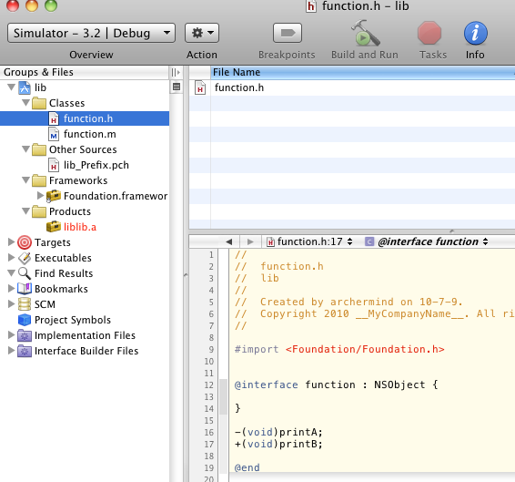
如上图，我们给它增加两个方法。一个静态函数，printB，一个默认printA.
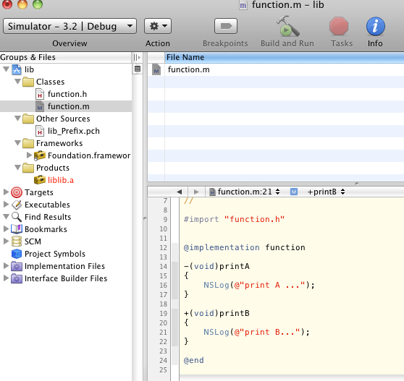

然后我们选中build ,编译成功后，我们关闭这个项目。

下面我们创建一个使用此静态库的项目，名为uselib.
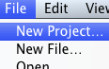
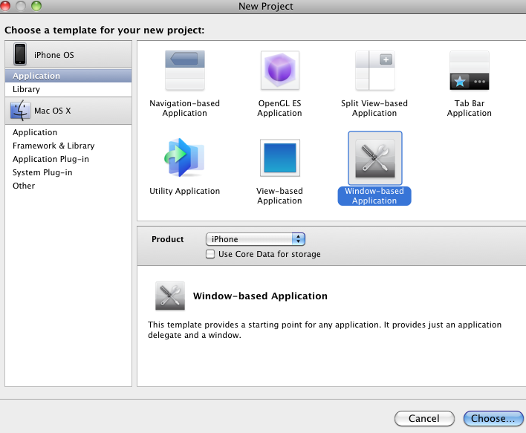
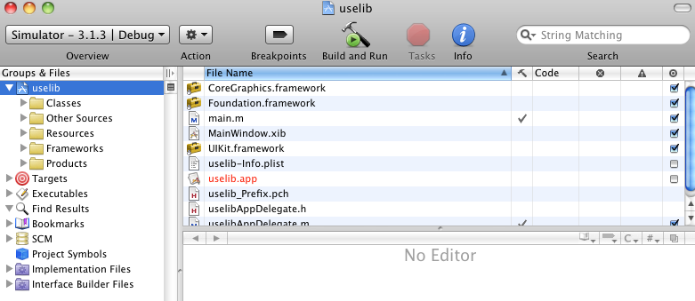
创建后，默认就如上图那样了。下面我们在framework里添加刚刚的lib项目文件。

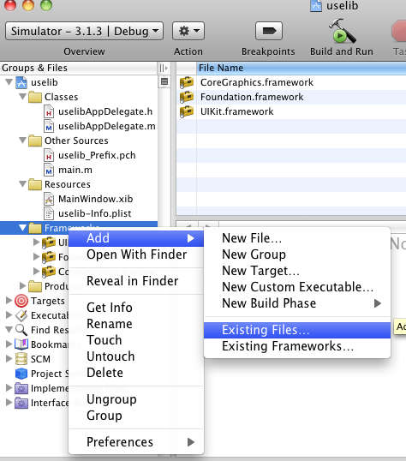
无比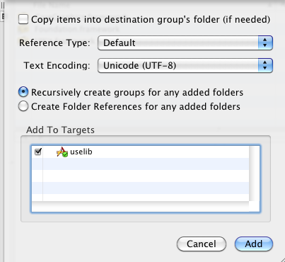
务必注意，这里不要选中COPY选项。
然后我们如下图一样，添加刚刚的代码function.h头文件。

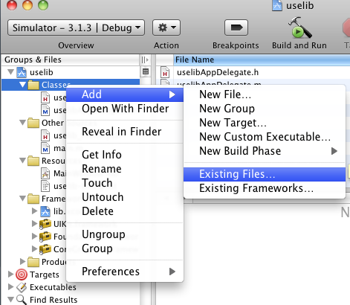
这里添加的头文件，必须要使用copy选项。

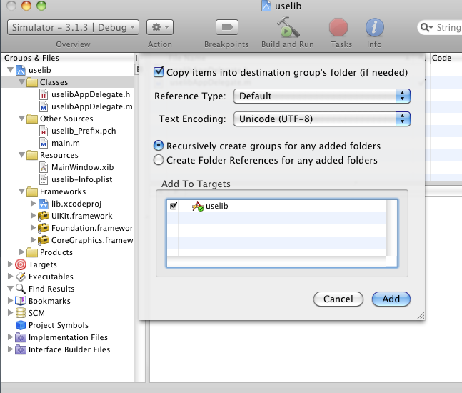

然后我们对appdelegate.h 以及appdelegate.m代码进行编辑
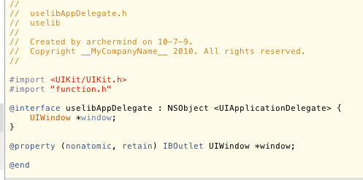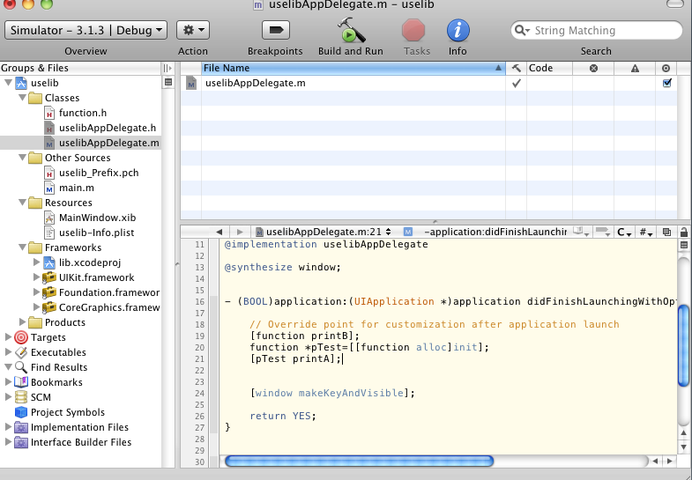

这一步，很重要，请将lib.xcodeproj项目下的liblib.a文件，拖拉到targets的link binary with library里。

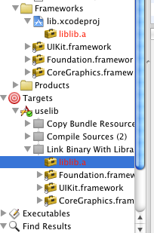

这里右击targets，配置相关信息

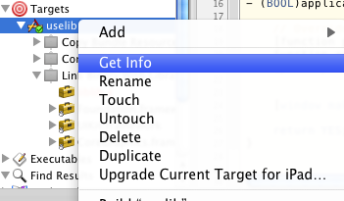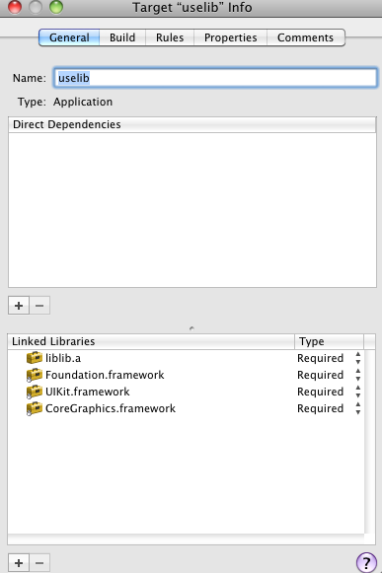
点“+”添加依赖关系。

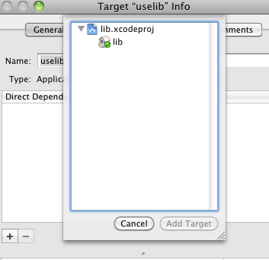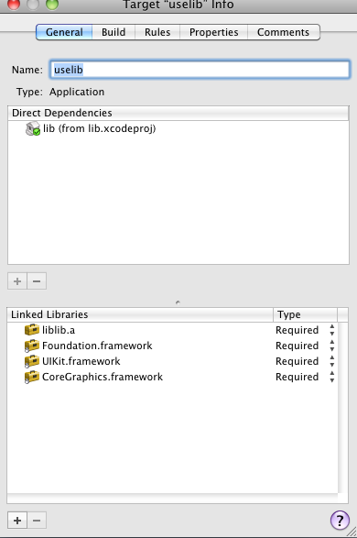

最后，编译运行，在console里即可看到刚刚2个函数分别执行的LOG.

